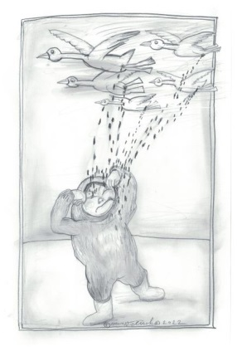
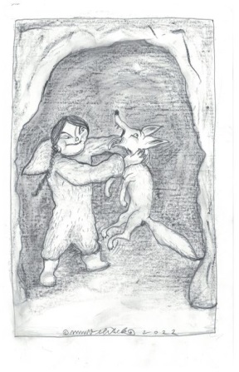
GRÓNSKÉ MÝTY/POHÁDKY/POVĚSTI OČIMA MARTINA VELÍŠKA Přednáška Zdeňka Lyčky, bývalého českého velvyslance v Dánsku
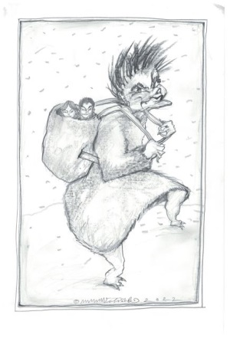
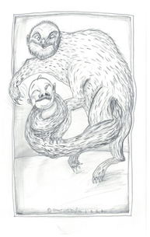
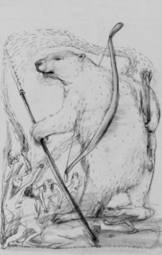
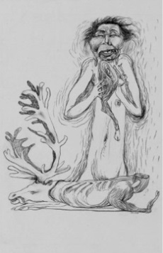
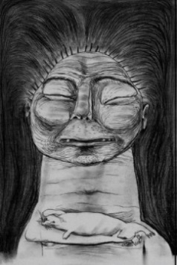
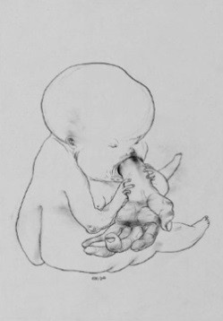
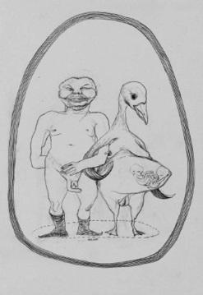
Mýty, pohádky a pověsti byly odjakživa nedílnou součástí života Inuitů usazených v drsném arktickém prostoru. Severští lovci si je navzájem vyprávěli během dlouhé polární noci, nebo když je na cestě zastihla nepohoda a byli nuceni zůstat delší dobu na jednom místě. Mnohé příběhy vysvětlují, jak vzniklo Slunce, Měsíc a hvězdy, proč je příroda taková, jaká je, a proč různá zvířata vypadají tak, jak vypadají. K bezděčné drsnosti a krutosti některých textů se mnohdy těžko nalézá morální opodstatnění nebo odpovídající trest.
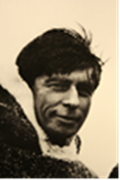
O uchování mytologických příběhů, pohádek, bajek, pověstí a písní pro moderní dobu se zasloužil zejména dánsko-grónský polární badatel a spisovatel Knud Rasmussen (1879–1933), který sesbíral grónské texty a přeložil je do dánštiny. Z jeho rozsáhlého díla vznikl český výbor Grónské mýty a pověsti (Argo 1998, 2007) v překladu Violy Somogyi a Zdeňka Lyčky s ilustracemi Martina Velíška. Ten ilustroval rovněž knihu Pes s drdolem / grónské pohádky a pověsti (Argo 2023) Gunvor Bjerreové a Elisy Maqeové v překladu Zdeňka Lyčky. Z ilustrací k oběma knihám vznikly unikátní putovní výstavy, které kromě Česka procestovaly Dánsko, Grónsko, Faerské ostrovy, Island, Špicberky, Slovensko, Polsko a Německo. O tom, jak se Martinu Velíškovi podařilo grónské mýty, pohádky a pověsti výtvarně zpracovat, se dozvíte na přednášce Zdeňka Lyčky.
Informace o ilustrátorovi
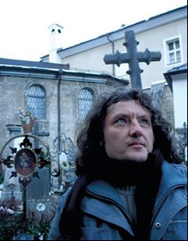
Martin Velíšek (1963) je absolventem sklářského ateliéru profesora Libenského na Vysoké škole uměleckoprůmyslové v Praze. Věnuje se ilustrátorské, plakátové, animátorské a volné umělecké tvorbě. Je dvorním výtvarníkem alternativní kapely Už jsme doma a autorem osobité výtvarné výzdoby známé žižkovské hospody U vystřelenýho oka. Obdržel cenu Ministerstva kultury ČR za nejkrásnější knihu roku 1997. Spolupracoval na filmech Fimfárum Jana Wericha, Fimfárum 2 a Lajka, za které získal České lvy za nejlepší výtvarné řešení a nejlepší výtvarný počin. Vystavoval mj. na Slovensku, v Polsku, Německu, Rakousku, Finsku, Švédsku, Dánsku (vč. Grónska
a Faerských ostrovů), Norsku (vč. Špicberků), na Islandu, ve Francii, Španělsku, USA, Austrálii a na mnoha dalších místech po celém světě. Ilustroval mj. Babičku Boženy Němcové, Zvířecí farmu George Orwella a Grónské mýty a pověsti Knuda Rasmussena. Jeho nejnovějším souborným dílem jsou ilustrace k českému vydání grónských pohádek a pověstí Pes s drdolem.
Informace o překladateli a přednášejícím
(mob. 776 750 488, zdenalycka@gmail.com, https://zdeneklycka.cz)
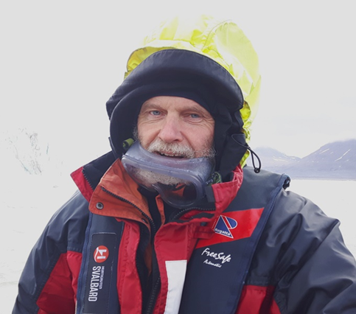
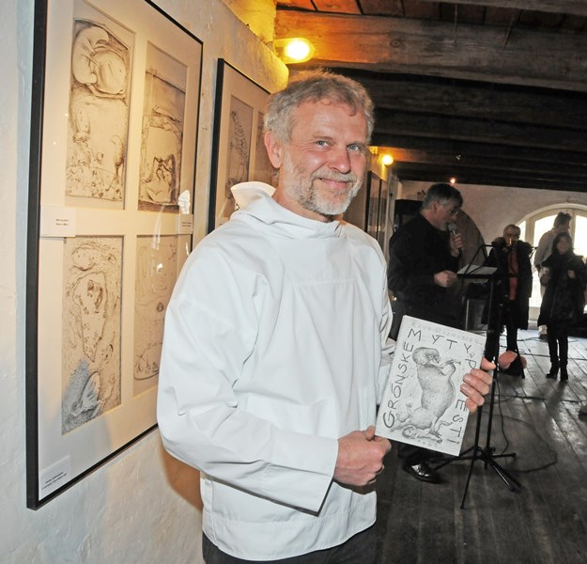
Zdeněk Lyčka (1958) vystudoval systémové inženýrství na Vysoké škole báňské v Ostravě a moderní filologii se specializací dánština-angličtina na Filozofické fakultě Univerzity Karlovy v Praze. Před sametovou revolucí pracoval jako programátor, v roce 1990 nastoupil na Ministerstvo zahraničních věcí. V letech 1991 až 1996 působil na československém (českém) velvyslanectví v Kodani, v letech 1998 až 2002 byl ředitelem Českého centra ve Stockholmu a v letech 2008 až 2013 velvyslancem České republiky v Dánsku. Do roku 2016 byl generálním ředitelem Českých center. Překládá severskou a anglo-americkou literaturu a napsal šest knih. Spolu s Violou Somogyi získal tvůrčí odměnu
v rámci Ceny Josefa Jungmanna 1998 za překlad Grónských mýtů a pověstí Knuda Rasmussena. V českých, dánských, grónských, švédských, polských
a amerických médiích publikoval desítky článků a statí se severskou, kulturní
a krajanskou tematikou. V létě jezdí na mořském kajaku a v zimě na běžkách. Čtrnáctkrát absolvoval Vasův běh ve Švédsku a v roce 2010 Arctic Circle Race v Grónsku. V roce 2011 přešel na lyžích grónský ledovec, v roce 2014 dojel na kajaku z Prahy do Severního moře a v letech 2015–16 splul na kajaku Dunaj od pramene do ústí v Černém moři. V roce 2017 se vydal na kajaku ze severní Moravy na Balt, v roce 2018 pokořil švýcarsko-francouzskou řeku Rhônu od pramene ve švýcarských Alpách až do ústí ve Středozemním moři a v roce 2019 celý Rýn. V roce 2020 přešel po stopách čs. legionářů zamrzlý Bajkal. V roce 2022 splul nejdelší polskou řeku Vislu a v roce 2023 doplul na kajaku od pramene Seiny do Paříže.

